  Государственное бюджетное  общеобразовательное учреждение  Самарской области  средняя общеобразовательная школа №1"Образовательный центр"  имени Героя Советского Союза  Ганюшина П.М. с. Сергиевск  муниципального района Сергиевский Самарской области  Структурное подразделение «Поиск»  446540, Самарская область,  Сергиевский р-он, с. Сергиевск  ул. улица Ленина, 66А  тел. 8(84655)2-19-02  .E-mail: do_poisk_serg@samara.edu.ru  http://sergievskpoisk.minobr63.ru  № 37П от 22 марта 2019г. |  | Руководителям  образовательных учреждений  м.р. Сергиевский

В соответствии с циклограммой районных и окружных мероприятий Северного управления министерства образования и науки Самарской области на 2019г. № 28-р от 07.02.2019 года, структурное подразделение «Поиск» ГБОУ СОШ №1 «Образовательный центр» с. Сергиевск 22 апреля 2019 года проводит окружной конкурс фотопрезентаций «Мой родной край».
Время проведения: 14.00 часов.
Место проведения: структурное подразделение «Поиск», п.г.т. Суходол, ул. Молодогвардейская, д.25.
Участники конкурса: обучающиеся образовательных учреждений Северного округа, возраст детей 7 - 18 лет.
По содержательным и организационным вопросам конкурса обращаться по телефону:
8(84655)2-76-70 – Мельникова Елена Владимировна, заведующий отделом «Потенциал» структурного подразделения «Поиск», 89277443468 – Карягина Валентина Васильевна, педагог дополнительного образования.
Заявки на участие необходимо подать на электронный адрес оргкомитета poisk-konkyrs@mail.ru до 17.04.2019г. либо по адресу: 446552, Самарская область, Сергиевский район, п.г.т. Суходол, ул. Молодогвардейская, д. 25 с пометкой «Мой родной край».

Руководитель СП «Поиск» Куликов В.Б.

Приложение 1: Положение окружного конкурса фотопрезентаций «Мой родной край»
Приложение 2: Состав оргкомитета конкурса
Приложение 3: Состав жюри конкурса
Приложение 4: Заявка на участие

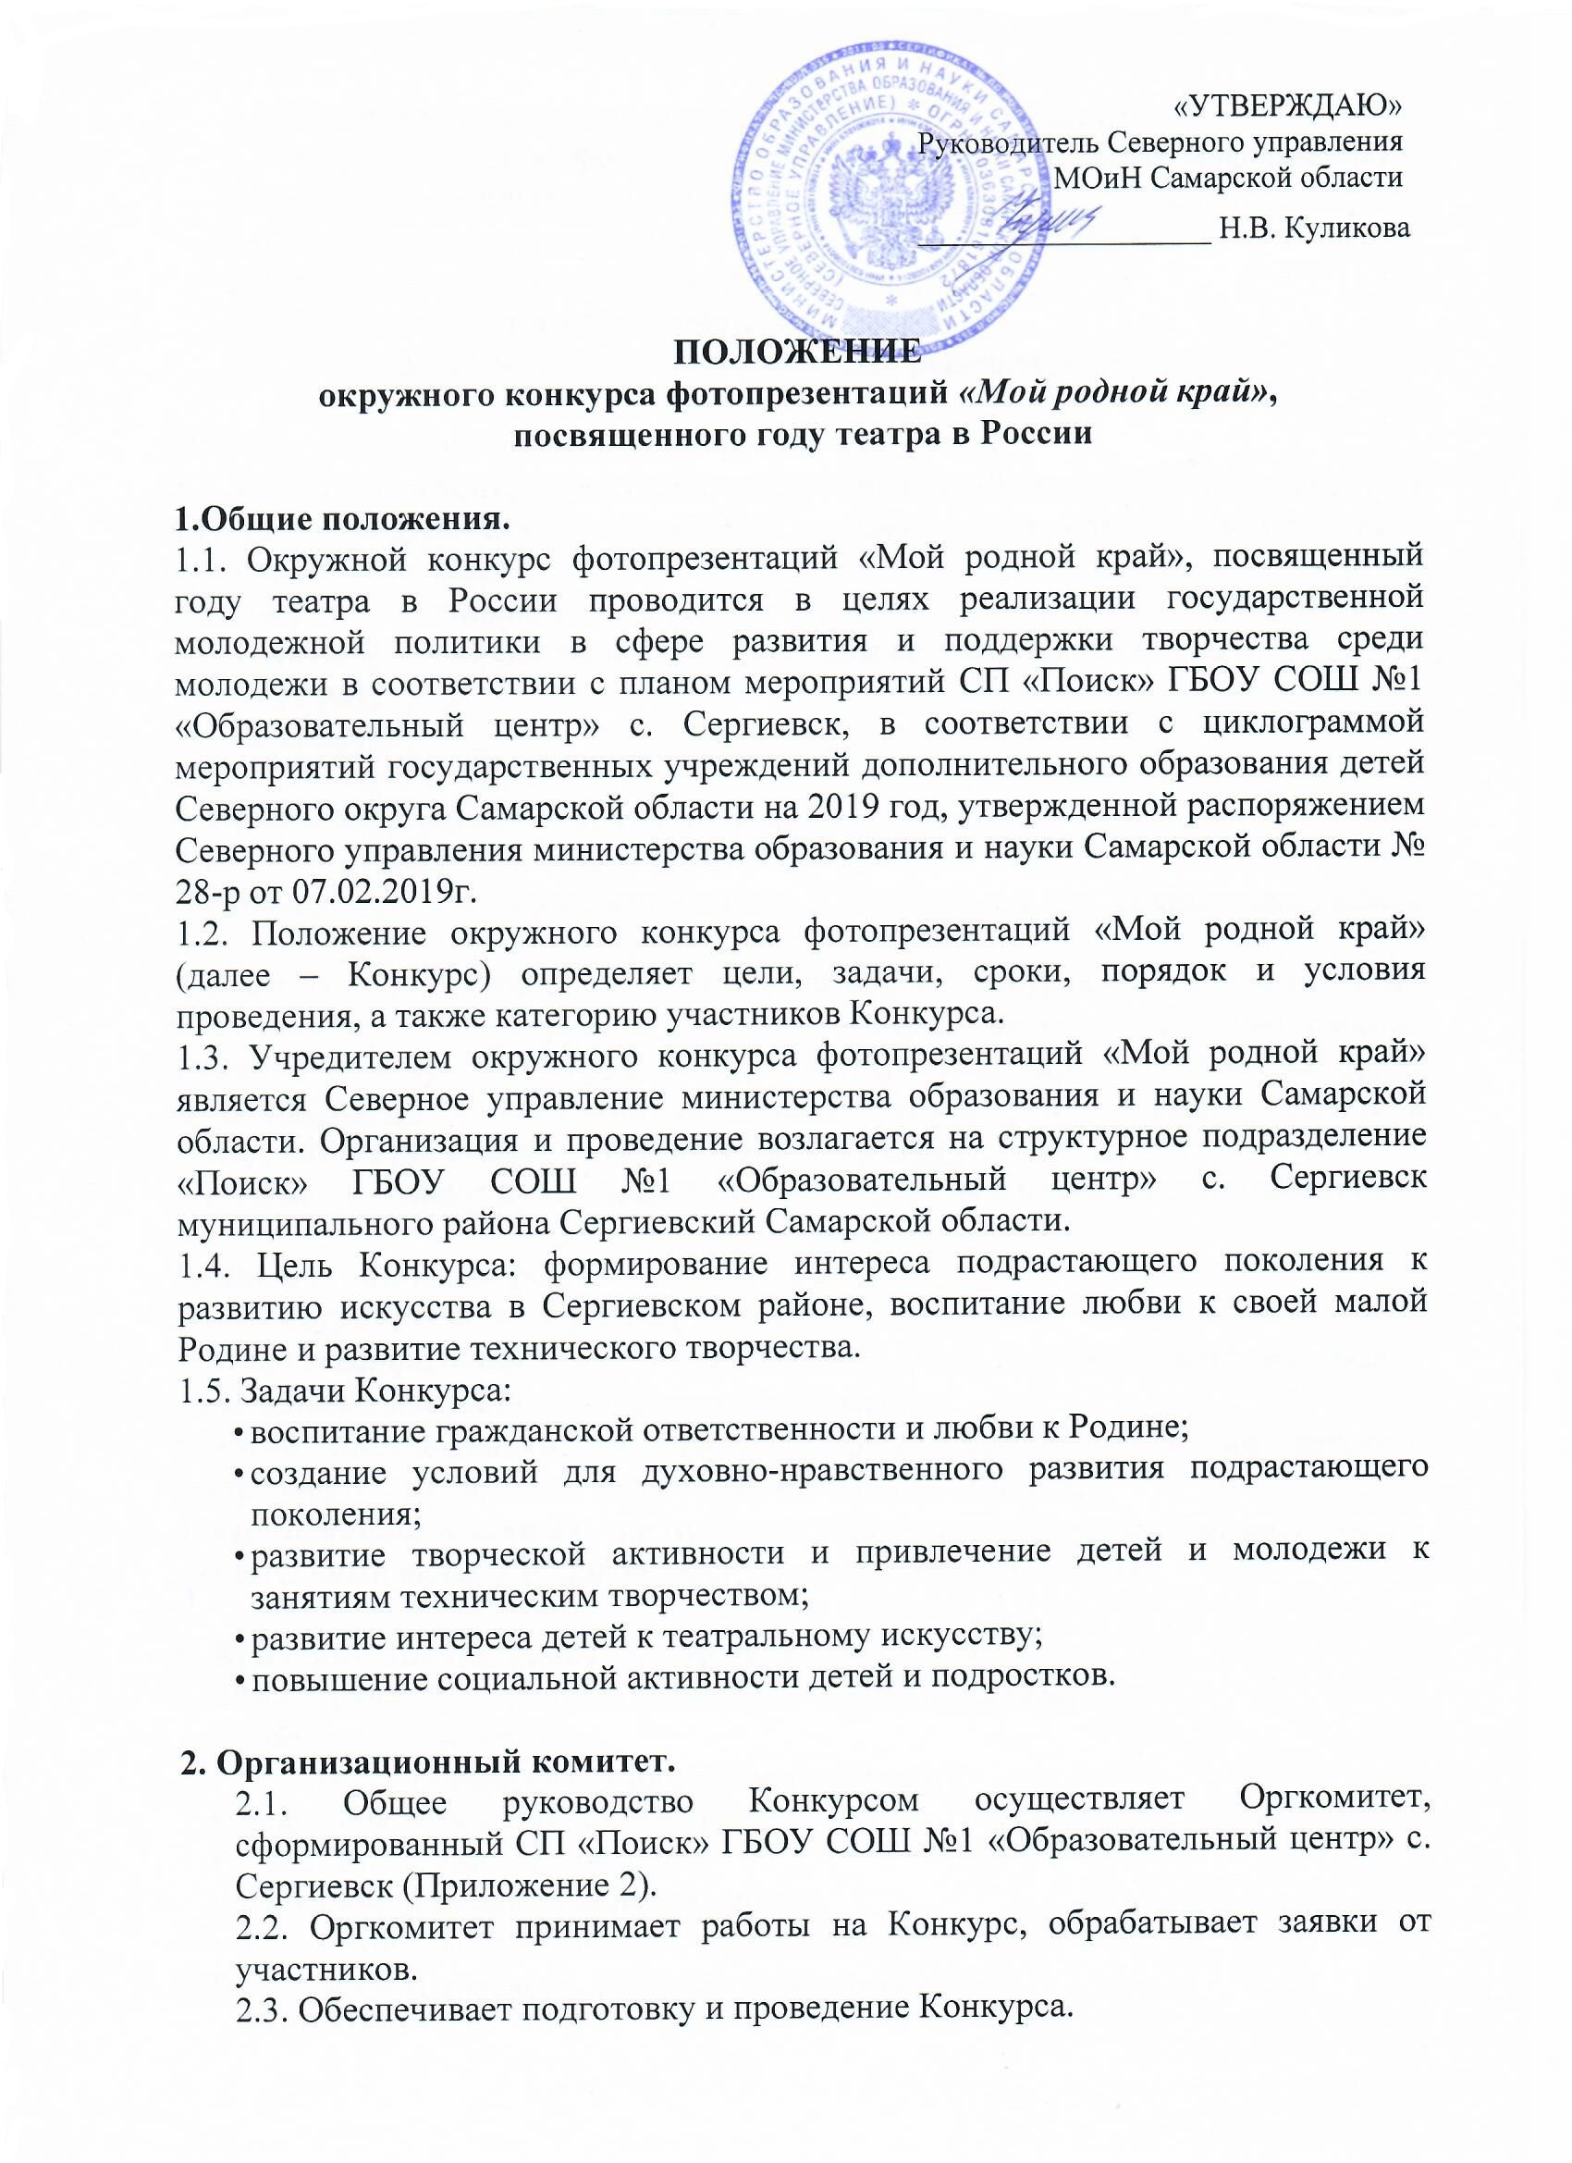
Приложение 1
2.4. Несет ответственность за хранение всей документации.
2.5. Осуществляет информационную поддержку, размещая информацию о Конкурсе на официальном сайте: http://sergievskpoisk.minobr63.ru/
2.6. Регистрирует участников Конкурса;
2.7. Контролирует ход проведения Конкурса;
2.8. Согласовывает и утверждает состав жюри.
2.9. Подводит итоги конкурса на основании решения жюри.

3. Участники Конкурса.
3.1. К участию в конкурсе приглашаются команды образовательных учреждений Северного округа. Состав команды 3 человека под руководством педагога - руководителя команды.
3.2. Возраст участников от 7 до 18 лет.
3.3. Работы будут оцениваться по следующим возрастным категориям:
- 7 - 12 лет;
- 13-18 лет.

4. Срок и порядок проведения конкурса.
4.1. Конкурс состоится 22 апреля 2019 г. в 14:00 часов по адресу: 446552 Самарская область, Сергиевский район, п.г.т. Суходол, ул. Молодогвардейская, 25.
4.2. Заявки (Приложение 1) и работы участников Конкурса помещаются в папку (ОУ, ФИО педагога), работы участников подписываются (название работы, название команды) и высылаются на электронный адрес оргкомитета poisk-konkyrs@mail.ru с пометкой на конкурс «Мой родной край». Заявки с конкурсными работами принимаются до 17.04.2019г.
4.3. Команды имеют право представить свои работы в нескольких номинациях.

5. Номинации конкурса:
5.1. Конкурс проводится по следующим номинациям:
- «Моя театральная жизнь» - презентации, о судьбах людей которые связали свою жизнь с искусством в Самарской области;
- «Мой театральный коллектив» - презентации, о развитии детского театрального искусства на территории Самарской области;
- «Из истории театра» - презентации, посвященные людям, которые внесли значительный вклад в развитие искусства в Самарской области.

6. Критерии оценки работ участников.
6.1.Работы участников оцениваются по следующим критериям:
• соответствие теме;
• творческий подход к выбору темы и героев;
• оригинальность воплощения;
• воспитательная значимость;
• информационная содержательность;
• грамотность, правильность и четкость оформления.
6.2. Основные требования, предъявляемые к работам:
- Пользоваться интернетом, использовать снимки из книг можно только для поиска старых фотографий. Фотографии нашего времени должны быть сделаны лично участниками команды.
- Звуковым сопровождением фотопрезентации может быть текст, песня, стихи, которые будут отражать созданный фото-ряд.
- Продолжительность презентации не более 5 минут.
- При использовании звукового сопровождения должны сохраняться авторские права композитора, исполнителя или автора, на чьи слова наложены фотографии.
- При создании презентации можно использовать любой фото-редактор, ACDSee, Paint, FastStone, Microsoft PowerPoint...
- На титульном листе презентации обязательно указать: название команды, образовательную организацию, Ф.И.О. педагога, номинация, название работы.
- Видеофайлы с презентацией нужно предварительно поместить на сторонний ресурс (Яндекс-диск, Облако Mail.ru, и тд.), ссылку на видеофайл скопировать и приложить к заявке.
6.3. На конкурс не принимаются работы:
- не соответствующие тематике конкурса;
- без заявки и фотографии команды участника;
- не соответствующие основным требованиям Положения.

7. Подведение итогов конкурса.
7.1. Итоги подводятся членами жюри по окончании конкурса. Победители награждаются дипломами Северного управления МОиН Самарской области.
7.2. Сведения о победителях будут опубликованы на сайте http://sergievskpoisk.minobr63.ru/
7.3. Работы, занявшие призовые места, остаются в СП «Поиск» в качестве методического материала.

Справки по телефонам:
8(846)552-76-70, 89277443468 Карягина Валентина Васильевна, Мельникова Елена Владимировна,
Электронная почта конкурса: poisk-konkyrs@mail.ru
Электронная почта СП «Поиск»: do_poisk_serg@samara.edu.ru

Приложение 2

Состав оргкомитета Конкурса

ФИО | должность
Ярошенко Анна Владимировна | - главный специалист отдела организации образовательных ресурсов и реализации образовательных программ Северного управления министерства образования и науки Самарской области
Веселова Ольга Александровна | - директор ГБОУ СОШ №1 «Образовательный центр» с. Сергиевск
Куликов Владимир Борисович | - руководитель СП «Поиск» ГБОУ СОШ №1 «Образовательный центр» с. Сергиевск
Илюшина Лариса Владимировна | - заместитель руководителя СП «Поиск» ГБОУ СОШ №1 «Образовательный центр» с. Сергиевск
Мельникова Елена Владимировна | - заведующий отделом «Потенциал» СП «Поиск» ГБОУ СОШ №1 «Образовательный центр» с. Сергиевск
Карягина Валентина Васильевна | - педагог дополнительного образования СП «Поиск» ГБОУ СОШ №1 «Образовательный центр» с. Сергиевск

Приложение 3

Состав жюри Конкурса

ФИО | должность
Илюшина Лариса Владимировна | - заместитель руководителя СП «Поиск» ГБОУ СОШ №1 «Образовательный центр» с. Сергиевск;
Пышкина Екатерина Владимировна | – преподаватель математики и информатики ГБПОУ СО «Сергиевский губернский техникум».
Кочеткова Любовь Геннадьевна | - педагог дополнительного образования филиала дополнительного образования «Лидер» ГБОУ СОШ с. Девлезеркино

Приложение 4

ЗАЯВКА
на участие в окружном конкурсе
фотопрезентаций «Мой родной край»

Образовательная организация
Адрес организации,
контактный телефон, электронная почта
Фамилия, имя, отчество руководителя
(команды участника)
контактный телефон
Название команды
Номинация
Название работы
Ссылка на видеофайл
Список участников команды (возраст) | 1.  2.  3.
Продолжительность презентации
Фото-редактор создания презентации

Образец заполнения заявки

Образовательная организация | ГБОУ СОШ №1 «Образовательный центр» с. Сергиевск
Адрес организации,  контактный телефон, электронная почта | с.Сергиевск, ул.Школьная,25  2- 76-70, flare0876@mail.ru
Фамилия, имя, отчество руководителя  (команды участника)  контактный телефон, электронная почта | Степанова Мария Александровна  8927…….  kaleom81@mail.ru
Название команды | «Калейдоскоп»
Ссылка на видеофайл | https://yadi.sk/i/55AtTwULcQbwVPw
Номинация  Название работы | «Из истории театра»  ……………………
Список участников команды (возраст) | 1. Мещерякова Ксения, 10 лет  2. Иванова Ольга,11лет  3. Рычик Илья, 9 лет
Продолжительность презентации | 5 мин.
Фото-редактор создания презентации | Microsoft PowerPoint

